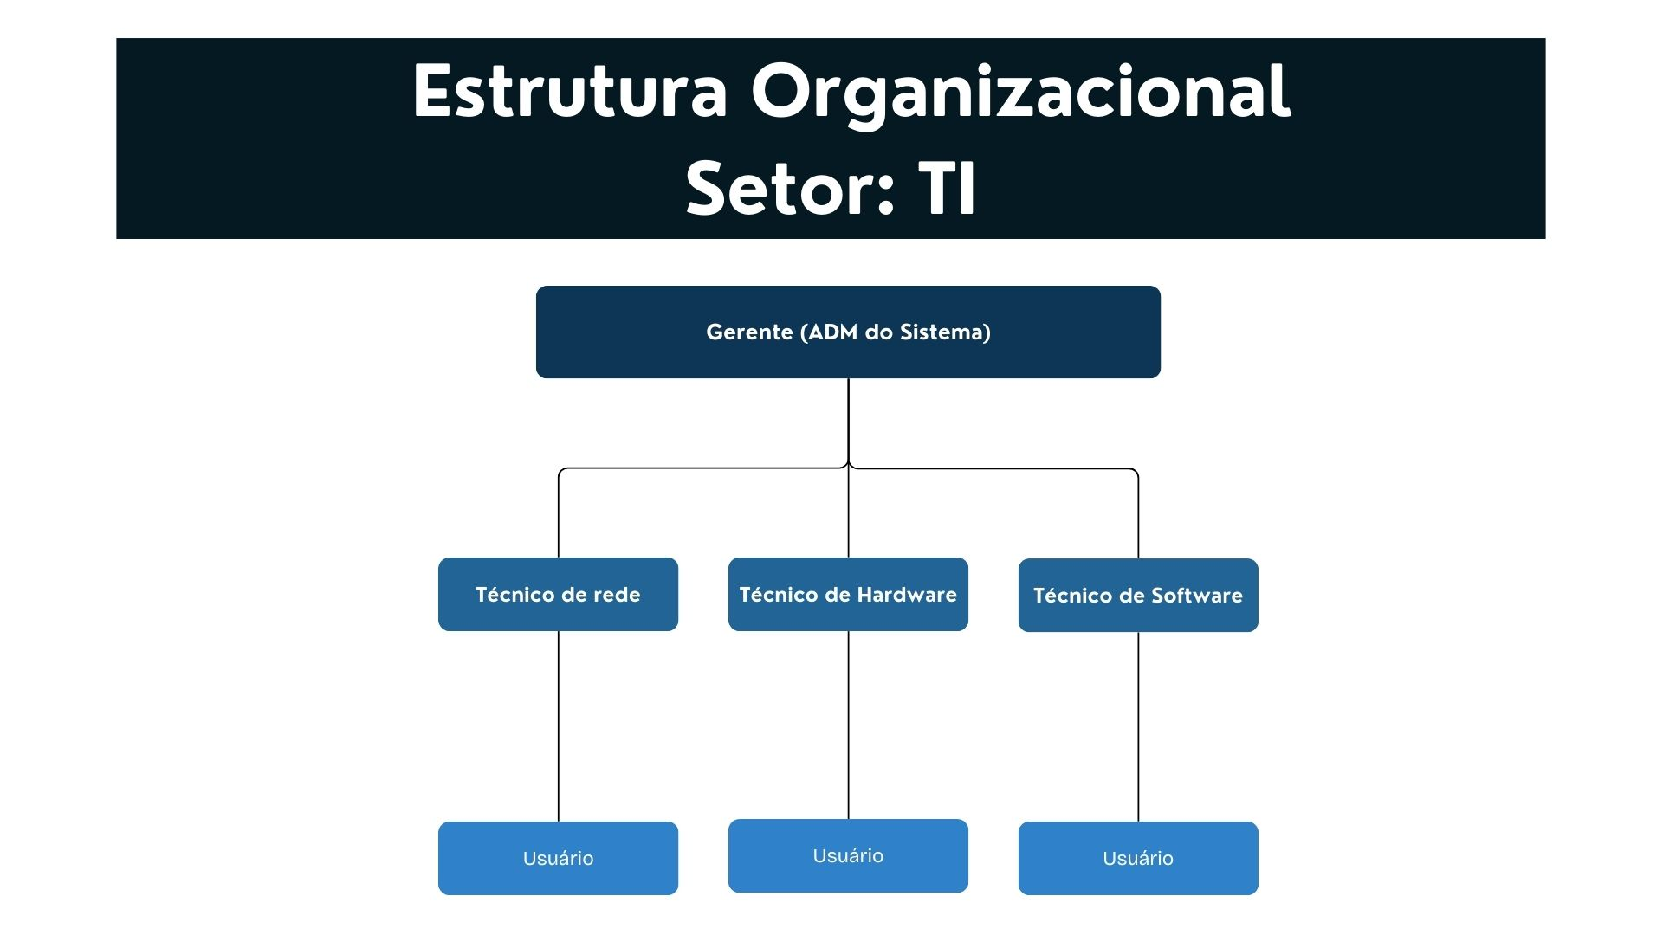

Figura 1: Estrutura organizacional

Fonte: https://g4educacao.com